Отчёт по лабораторной работе №3

Дисциплина: архитектура компьютера

Елизавета Александровна Киселева

Содержание

# 1 Цель работы

Целью данной лабораторной работы является освоение процедуры оформления отчетов с помощью легковесного языка разметки Markdown

# 2 Задание

1. Заполнение отчета по выполнению лабораторной работы №2 с помощью языка разметки Markdown
2. Задание для самостоятельной работы

# 3 Теоретическое введение

Markdown - легковесный язык разметки, созданный с целью обозначения форматирования в простом тексте, с максимальным сохранением его читаемости человеком, и пригодный для машинного преобразования в языки для продвинутых публикаций. Внутритекстовые формулы делаются аналогично формулам LaTeX. В Markdown вставить изображение в документ можно с помощью непосредственного указания адреса изображения. Синтаксис Markdown для встроенной ссылки состоит из части [link text], представляющей текст гиперссылки, и части (file-name.md) – URL-адреса или имени файла, на который дается ссылка. Markdown поддерживает как встраивание фрагментов кода в предложение, так и их размещение между предложениями в виде отдельных огражденных блоков. Огражденные блоки кода — это простой способ выделить синтаксис для фрагментов кода.

# 4 Выполнение лабораторной работы

## 4.1 Заполнение отчета по выполнению лабораторной работы №2 с помощью языка разметки Markdown

Открываю терминал. Перехожу в каталог курса, сформированный при выполненнии прошлой лаборатной работы и обновляю локальный репозиторий, скачав изменения из удаленного репозитория с помощью команды git pull (рис. 1).

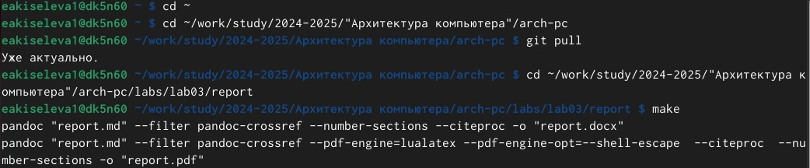

Рис. 1: Перемещение и обновление

Компилирую шаблон с использованием Makefile, вводя команду make (рис. 2).



Рис. 2: Компиляция шаблона

Удаляю полученные файлы с использованием Makefile, вводя команду make clean (рис. 3).



Рис. 3: Удаление файлов

Открываю файл report.md с помощью текстового редактора командой gedit (рис. 4).



Рис. 4: Открытие файла

Начинаю заполнять отчет с помощью языка разметки Markdown в скопированном файле (рис. 5).

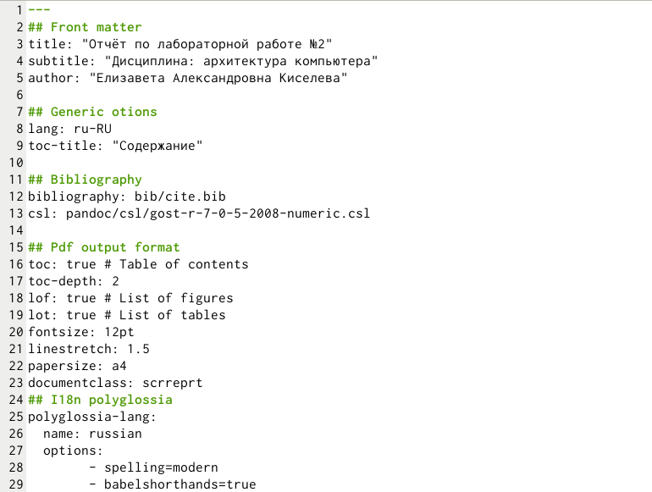

Рис. 5: Заполнение отчёта

Далее компилирую файл с отчетом. Загружаю отчет на GitHub (рис. 6). (Не могу скомпелировать, грузится уже больше часа).

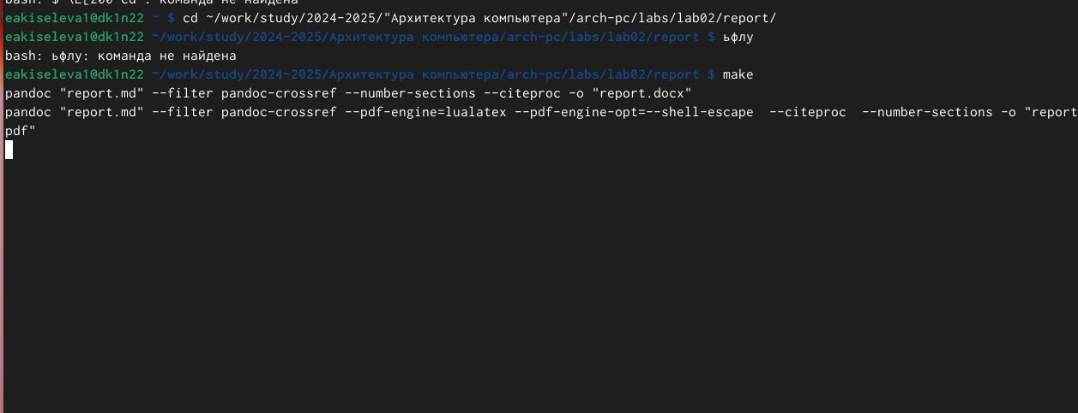

Рис. 6: Компиляция и отправка

## 4.2 Задание для самостоятельной работы

1. Перехожу в директорию lab03/report с помощью cd, чтобы там заполнять отчет по третьей лабораторной работе (рис. 7).



Рис. 7: Перемещение между директориями

Открываю файл с помощью текстового редактора gedit и начинаю заполнять отчет (рис. 8).

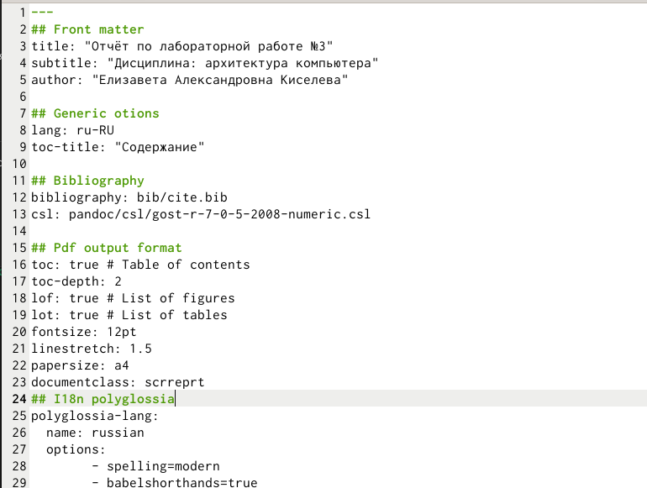

Рис. 8: Работа над отчетом

Компилирую файл с отчетом по лабораторной работе.Добавляю изменения на GitHub с помощью комнадой git add и сохраняю изменения с помощью commit, отправлялю файлы на сервер с помощью команды git pull (**¿fig:010?**). (Также не могу доконца скомпелировать)

# 5 Выводы

В результате выполнения данной лабораторной работы я освоила процедуры оформления отчетов с помощью легковесного языка разметки Markdown.

# Список литературы

1. [Архитектура ЭВМ](https://esystem.rudn.ru/pluginfile.php/1584625/mod_resource/content/1/%D0%9B%D0%B0%D0%B1%D0%BE%D1%80%D0%B0%D1%82%D0%BE%D1%80%D0%BD%D0%B0%D1%8F%20%D1%80%D0%B0%D0%B1%D0%BE%D1%82%D0%B0%20%E2%84%964.pdf)